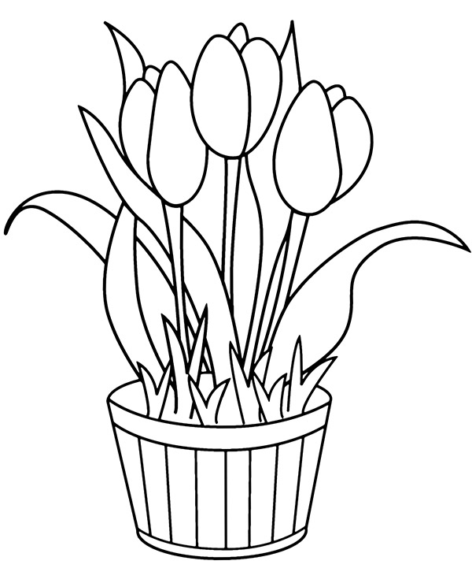
SPRING – WIOSNA
TULIP – TULIPAN
RED – CZERWONY ,YELLOW – ŻÓŁTY, GREEN – ZIELONY
POKOLORUJ OBRAZEK I POWTÓRZ KOLORY.

